Київський національний університет імені Тараса Шевченка
Факультет радіофізики, електроніки, комп’ютерних систем

Звіт з лабораторної роботи №1
Тема: «Лавинно-пролітний діод»

Виконали
Студенти 4 курсу,
кафедри нанофізики та наноелектроніки
Голуб Микола, Демкович Анастасія

Київ 2016
Мета роботи: дослідження модулятора НВЧ на p-i-n діоді; дослідження роботи ЛПД у режимі генерації та підсиленні НВЧ коливань.

Блок-схема установки

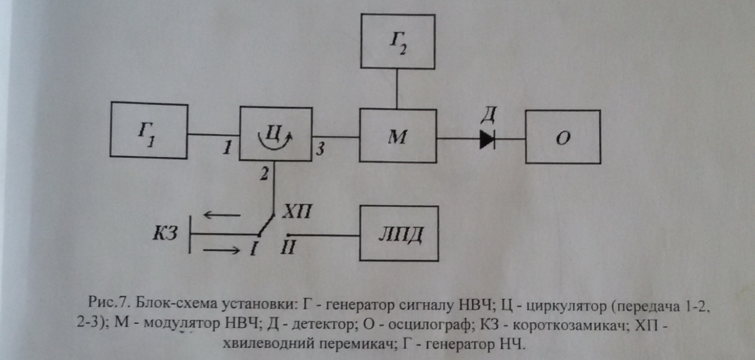
Г₁ – генерує НВЧ сигнал. На цьому генераторі можна як задати, так і виміряти частоту та потужність вихідного сигналу.
Г₂ – генератор низькочастотних імпульсів. Саме за допомогою цього генератору відбувається модуляція НВЧ несучої.
ЛПД – лавинно-пролітний діод.
Ц – циркулятор. В даній роботі дозволяє розв’язати два джерела НВЧ одне від одного.
М – модулятор НВЧ.
ХП – хвилеводний перемикач. Дозволяє приєднати ЛПД у схему.
Д – детектор. Використовується для детектування модульованого сигналу.
О – осцилограф.
Варто зазначити, що також використовувався додатковий атенюатор, що був підключений до виходу модулятора, перед детектором, та зовнішній частотомір для визначення частоти НВЧ сигналу, що генерується Г₁ або ЛПД, проте ці елементи не зображені на блок-схемі.

Хід роботи

1. Першим завданням було відкалібрувати вихідний сигнал генератора Г₁ на заданій частоті так, щоб було отримано вихідну потужність в 1 mW. Після чого необхідно було виміряти двома частотомірами (внутрішнім у генераторі Г₁ та зовнішнім) частоту НВЧ сигналу з генератора Г₁.
$$f=9034 MHz, -внутрішній частотомір \\ f=9036 MHz, -зовнішній частотомір$$
2. Далі необхідно було визначити залежність глибини модуляції від амплітуди низькочастотного сигналу. Атенюатори у схемі були встановлені на 0 dB.

В таблиці наведена амплітуда низькочастотного сигналу в децибелах (A, dB) та вольтах (A, V), наведений максимальний вихідний сигнал (max, mV) та мінімальний вихідний сигнал (min, mV), пораховано глибину модуляції. Глибина модуляції обрахована за формулою:
$$m= \frac{V_{max}-V_{min}}{V_{max}+V_{min}}$$
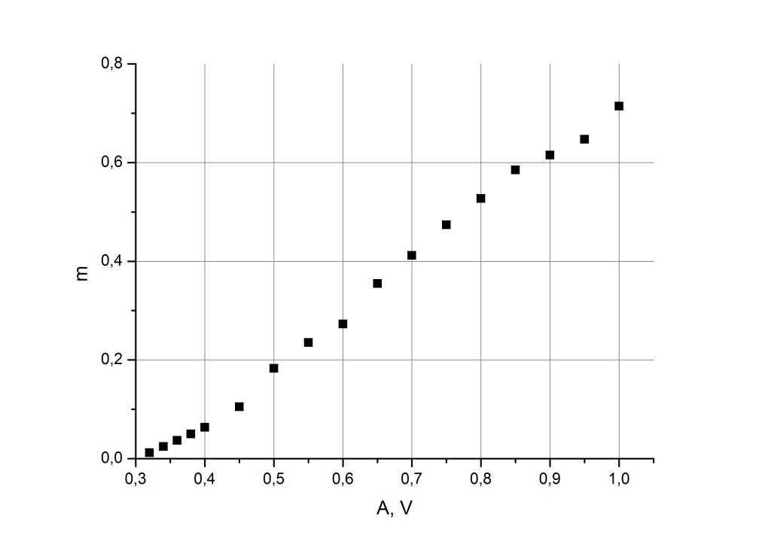
3. Зняти залежність частоти та відносної потужності генерації ЛПД. Дослідження проводилося за допомогою модуляції. Для цього на порозі генерації зовнішній атенюатор встановлювався в 0 dB і замірялася амплітуда детектованих імпульсів. Зі збільшенням струму через ЛПД повинна зростати амплітуда детектованих імпульсів, проте вона тримається сталою за рахунок збільшення послаблення атенюатора. Це дозволяє відразу вимірювати відносну потужність ЛПД в залежності від струму.
I – струм через діод;
D – ослаблення на атенюаторі в децибелах;
P – потужність генерованого сигналу;
f – частота, яку генерує ЛПД.
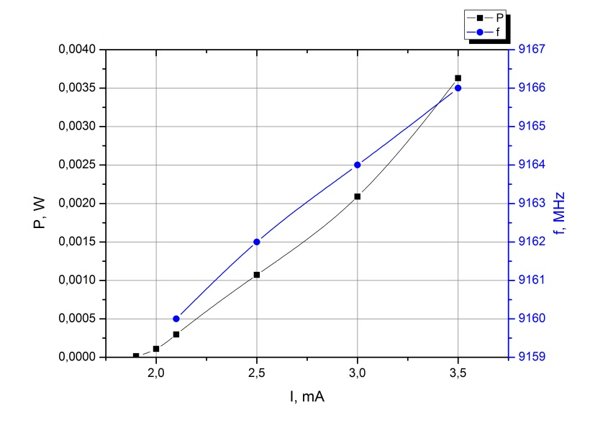
Потужність генерації при 1,9 мА була визначена за допомогою генератора Г₁. Оскільки на осцилографі за допомогою атенюатора трималася стала напруга, то необхідно було відкалібрувати генератор на частоті близькій до частоти генерації діода та поміряти ослаблення, необхідне, щоб отримати такий самий сигнал на осцилографі. Отримали 18,4 dB.
$$P=P_{0}∙{10}^{-\frac{18.4}{10}}=14.45 μW$$
4. Дослідити діод у режимі підсилення.
Для цього сигнал малої амплітуди та близької частоти з генератора Г₁ подавався на ЛПД, після чого знімалася залежність підсилення від струму через діод. Оскільки діод майже відразу починає генерувати, то вдалося виміряти тільки одне значення:
D = 1.15 dB при струмі 1,8 мА.
Висновок
Під час виконання роботи було досліджено, що модулятор на p-i-n діоді має майже лінійну залежність глибини модуляції від амплітуди низькочастотного сигналу. Також було досліджено ЛПД у режимі генерації. Після аналізу залежностей можна бачити, що зміна струму через діод змінює частоту генерації, але у досить малих межах, що її в певному наближенні можна вважати сталою. Також змінюється відносна потужність генерації. Це можна пояснити тим, що збільшення струму через діод наближує його робочу точку до лавинного пробою, що у свою чергу збільшує кількість генерованих електронів.

